实验报告

实验名称 | 实验一 寄存器实验
实验方式 | 虚拟仿真 | 实验日期 | 2020年5月25日
学 号 | 2018214184 | 姓 名 | 李嘉文
专业班级 | 2018级计算机科学与技术7班
指导教师 | 关菲

东北林业大学
计算机科学与技术专业

- 实验目的
理解寄存器的操作模式，寄存器的作用是用于保存数据；
理解总线的连接方式，寄存器在总线连接方式下如何使用；
掌握数据的直传输出，左移输出和右移输出。

- 实验环境
操作系统：Windows
虚拟模拟软件：logisim
三、实验内容及结果
设计数据直传电路，逻辑左移一位传输电路，逻辑右移一位传输电路，寄存器组的选择电路。

- 总电路图(main)：
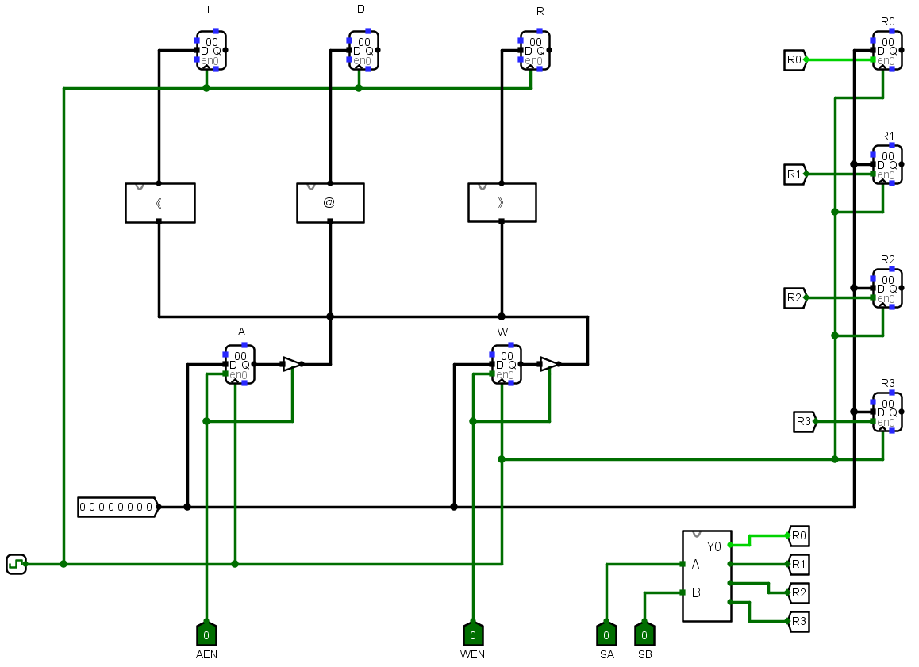
- 直传电路：
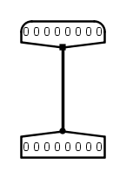

- 左移电路：
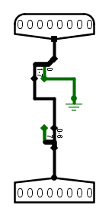
- 右移电路：
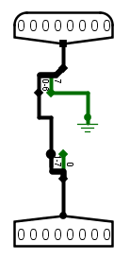

- 选择电路：
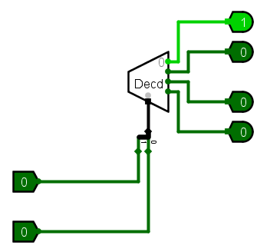

- 观察到的现象
将输入端置为00000010，AEN=1，开启时钟
结果显示D=2，左移后L=4，右移后R=1，如下图：
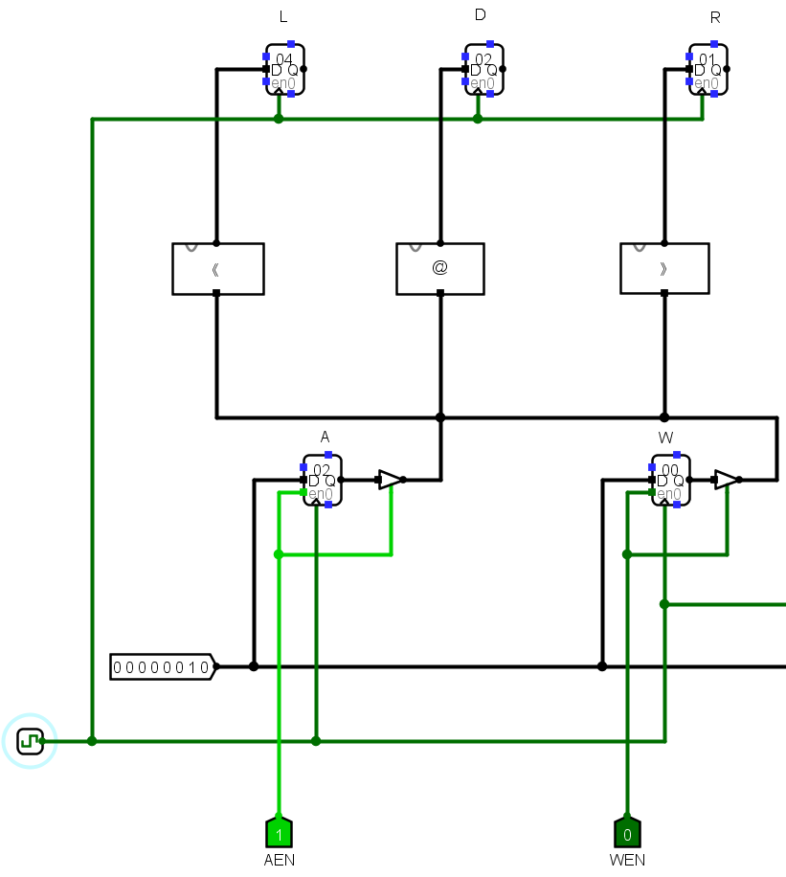

接着，令SA=0，SB=1，则选择了R1寄存器，如下图：
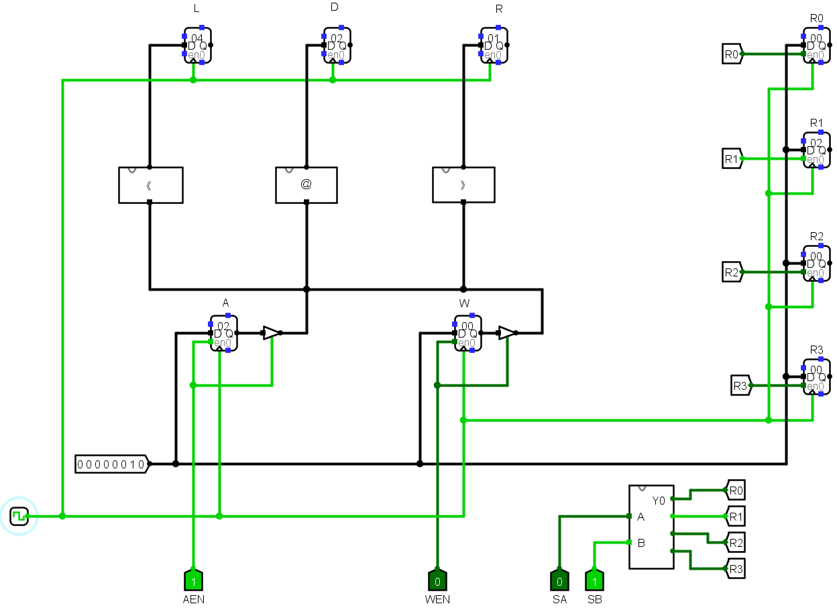

四、实验过程分析与讨论
（1）寄存器的电平触发模式有什么作用
在数字系统中，常要求某些触发器于同一时刻动作，即同步。为此，引入触发信号对它们进行控制，使这些触发器只有在触发信号变为有效电平后，才能按输入的置1或置0信号置成相应的状态。电平触发方式时，中断标志寄存器不锁存中断请求信号。标志寄存器对于请求信号来说是透明的。
（2）寄存器组中多寄存器同时使用，能否采用译码器
不能。因为译码器一次只能选择一个寄存器，选择后数据将被存入寄存器，而不能一次选择多个寄存器。

五、指导教师意见

指导教师签字：
年 月 日

